**МБДОУ Кашарский д/с №2 «Сказка»**

**ФОТОТЧЁТ**

**Праздника в ДОУ**

**22 АПРЕЛЯ - ДЕНЬ ЗЕМЛИ**



Подготовила

Старший воспитатель: Бондарева И.А

**2023 г**

Цель: создание у детей радостного настроения, воспитание любви и бережного отношения к природе.

Задачи:

• Формировать представление о многообразии природного мира.

• Закрепить умение выразительно читать стихотворения.

• Воспитывать у детей ответственное, гуманное, бережное, эмоционально – положительное отношение к природе и друг к другу.

• Доставить детям радость от участия в общем **празднике.**

22апреля Международный день Земли- праздник чистой Воды, Земли, и Воздуха. Праздник проводила воспитатель старшей группы Алехина Е.С.

День напоминания о страшных экологических катастрофах, день ,когда каждый человек может задуматься над тем, что можно сделать в решении экологических проблем, поборов равнодушие в себе. В этот день в разных странах звучит Колокол Мира, призывающий людей беречь мир и жизнь на Планете, способствовать дружбе и взаимного понимания всех народов.

Международный день Земли принято отмечать 22 апреля. Это самый полезный и гуманный праздник, который посвящен защите окружающей среды, озеленению планеты и пропаганде бережного обращения с природой.

**Игра с шаром: Земля задаёт вопрос и бросает шар**

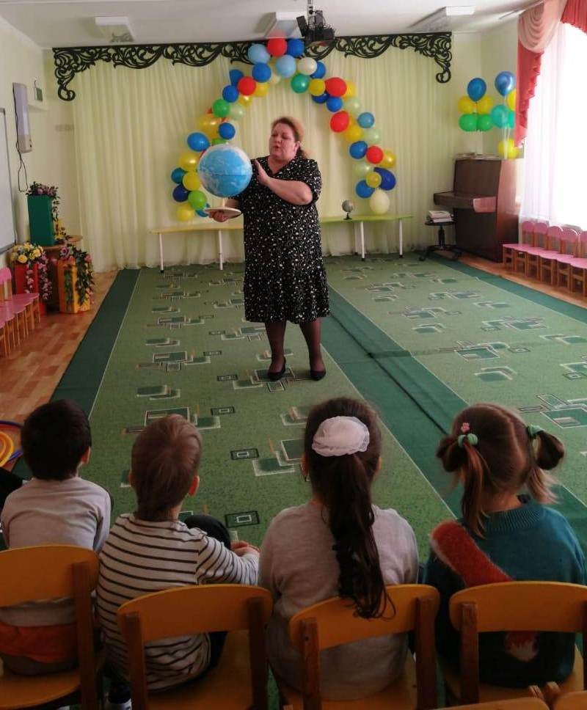 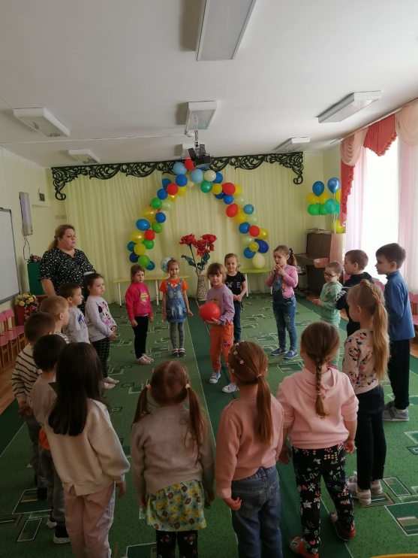

**Игра, отгадай загадку и изобрази животного.**

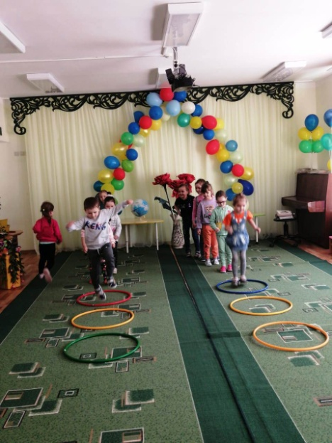 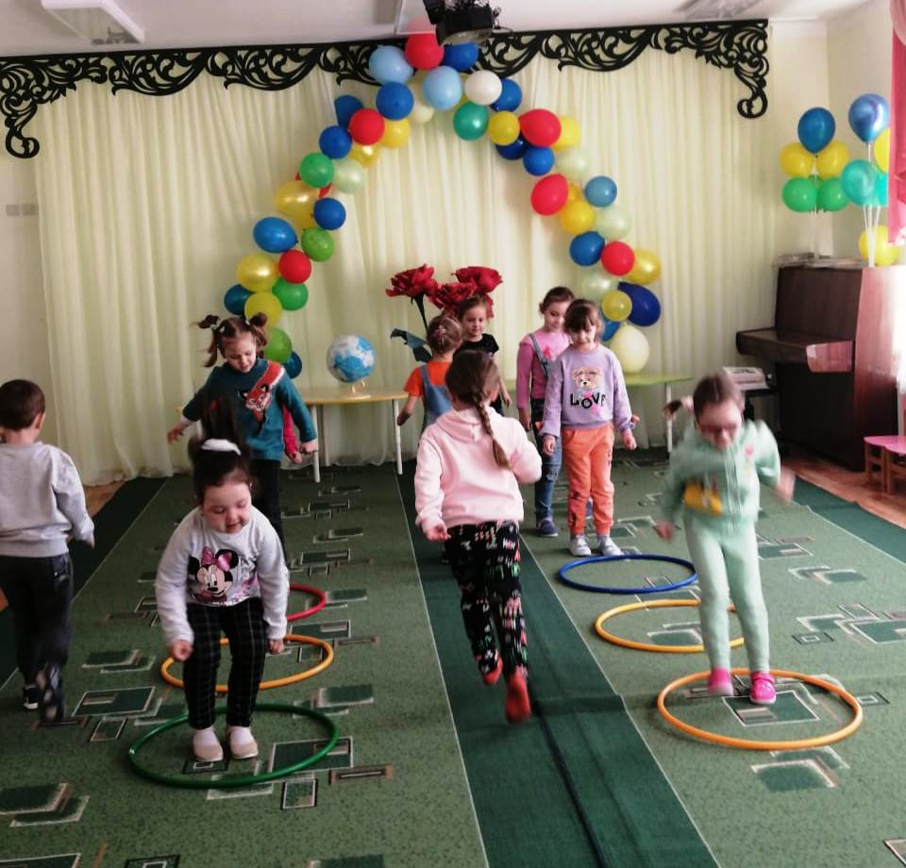

**Игра «Посади цветок»**

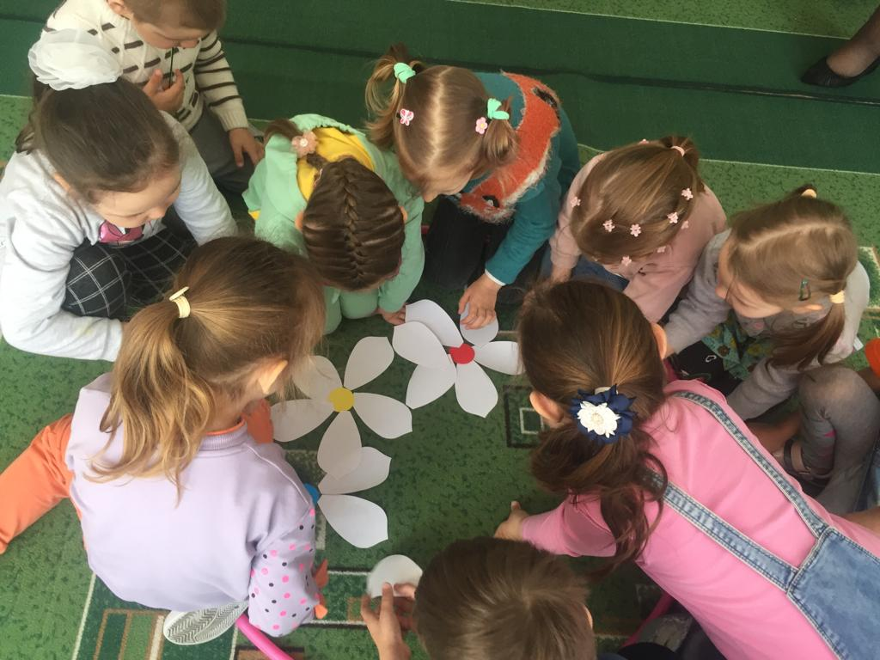 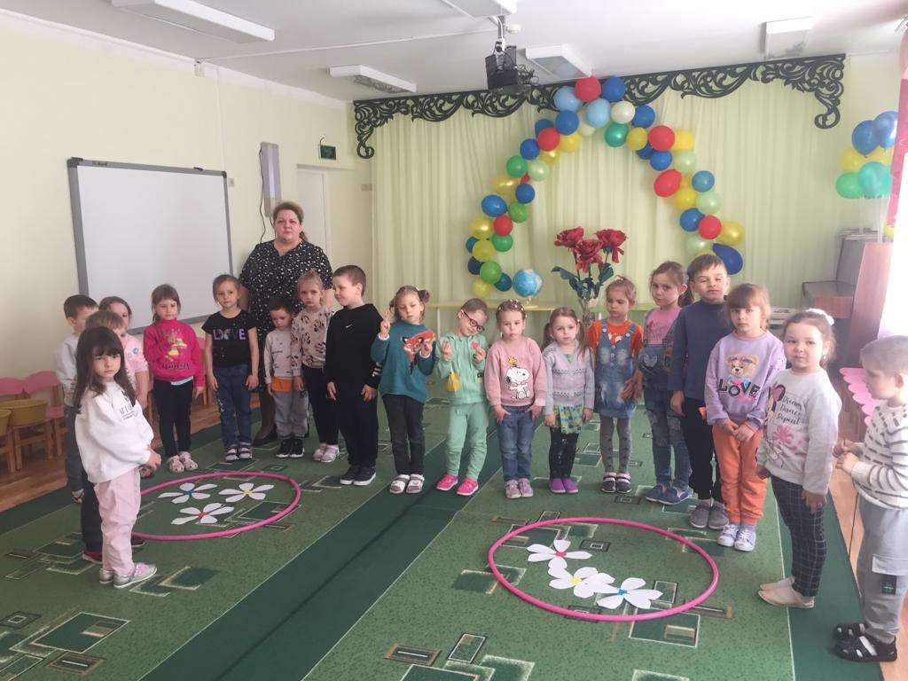

**Игра «Построим муравьишкам дом»**

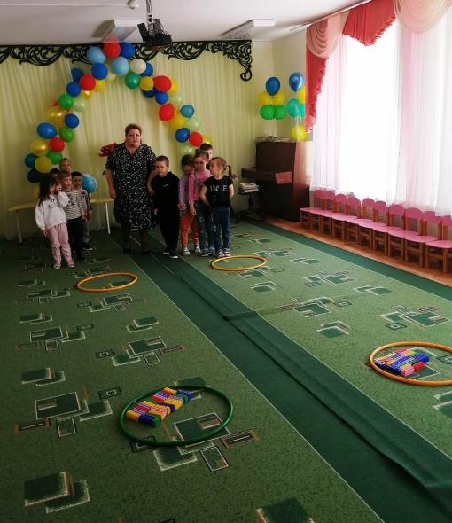 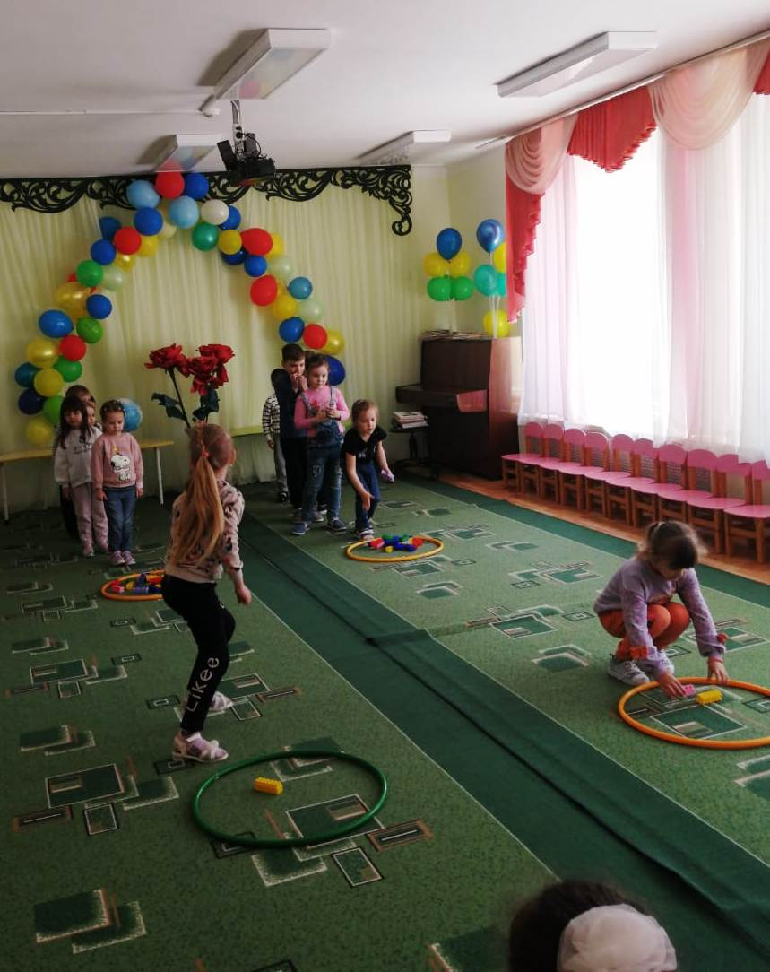

**Чтение стихов о Земле**

